附件1：
系统使用说明
1.系统网址
http://hciit.rcloud.edu.cn
该系统校内校外均可访问，请认准网址，这是省里分配给我校的官方网址。
2.用户名、密码
账号、密码均为个人教务系统账号，首次登陆后请务必及时完善个人信息并修改密码。
3.系统主界面
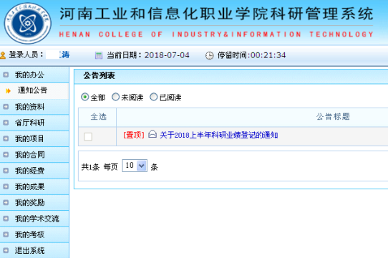
4.论文登记
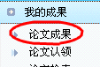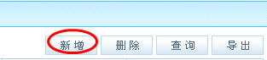
5.著作、教材登记
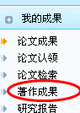
6.专利、著作权登记
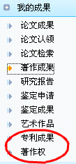
7.成果奖励登记
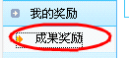
8.科研项目登记
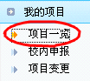
“新增”完成后点击“编辑”按钮，可以修改立项信息、上传项目文档
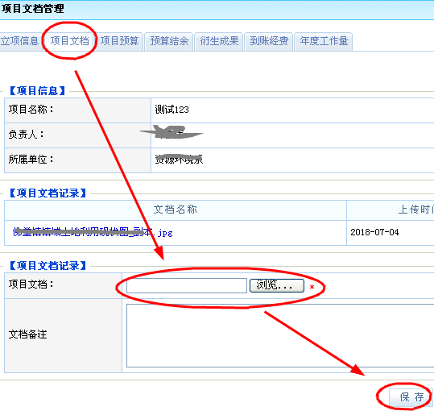
9.打印科研详情
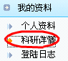
10.如果出现无法上传、显示乱码的问题，请退出系统，更换浏览器（360浏览器等）重新登陆。

